Fiche Méthode pour mesurer une masse.

La masse représente une quantité de matière et se mesure à l’aide d’une balance.
L’unité légale de masse est le kilogramme (kg) mais en chimie, le gramme(g) est très souvent utilisé.
Tableau de conversion :

tonne | quintal | - | Kilogram  me | hectogramme | décagramme | gramme | décigramme | centigramme | milligramme
t | q | - | kg | hg | dag | g | dg | cg | mg
1000kg | 100kg | 10kg | 1kg=1000g | 100g | 10g | 1g | 0,1g | 0,01g | 0,001g

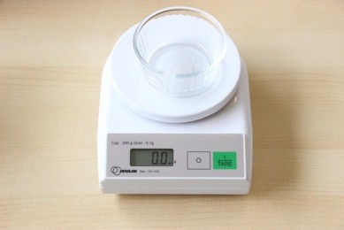
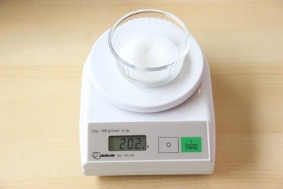
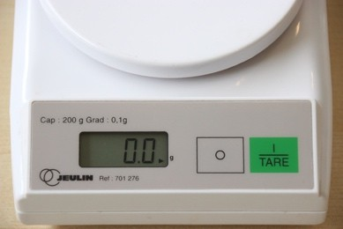
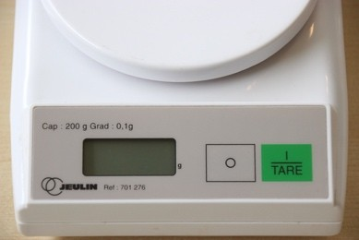
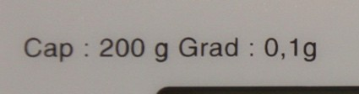


Méthode : (exemple pour 20,2g de sucre)

- Choisir une balance adaptée à la mesure :
- CAPACITÉ (masse maximale que peut peser la balance)
(ici : 200g par ex.)
- PRÉCISION (±1g, ±0,1g, ±0,01g…)
(ici : ±0,1g)

- Poser la balance sur une surface PLANE et HORIZONTALE.

- Allumer la balance, elle affiche 0,0 g
➢

Placer le récipient vide (ici une coupelle) sur la balance, elle indique la masse de l’objet pesé. Appuyer sur TARE, elle affiche maintenant 0,0g.

- Verser la substance à peser jusqu’à obtenir la masse voulue.
(ici : 20,2g)
Écriture du résultat de la mesure :
La masse est de 20,2 grammes (par ex.) s’écrit sous la forme : m = 20,2 g.

